Túra Baranyába, az Ormánságba és a Papuk-hegységbe
2010. szeptember 24-26.
Első nap

Majdnem az előre eltervezett időben sikerült elindulnunk, és a dugók leküzdése után az M6-oson haladtunk tovább. Itt hamarosan megelevenedtek a hírek, mert élőben láthattuk a somogyi völgyhidat is felülmúló, pofátlan lenyúlás eredményét, a tolnai alagútsort. Ezeket olyan dombokon--mit dombokon, huplikon--vezették át, amilyenekre teli hátizsákkal 2 perc alatt felérnék. A bejárat fölött olvasható Strabag felirat sok mindent elárult, az osztrák újságok régóta cikkeznek a cég kenőpénzes ügyeiről.
Később aztán feltűnt egy jóval nagyobb hupli, ezt Mecseknek hívják. Láthattuk a Tubest, ahol nem alagutat fúrtak, hanem megfúrták a NATO radarállomásának tervét. Nekünk meg furdalta az oldalunkat a kíváncsiság, milyen lesz Szigetvár, ami túránk legelső jelentős állomása volt. Természetesen, először a várat néztük meg, ahol elcsodálkoztunk, hogy került udvarára Don Quijote lovas szobor, aztán közelebb menve megtudtuk, hogy Zrínyi Miklóst álmodta meg ilyennek a szobrász. Bátran kijelenthetjük, hogy nem ez a legsikeresebb alkotása
Somogyi Józsefnek

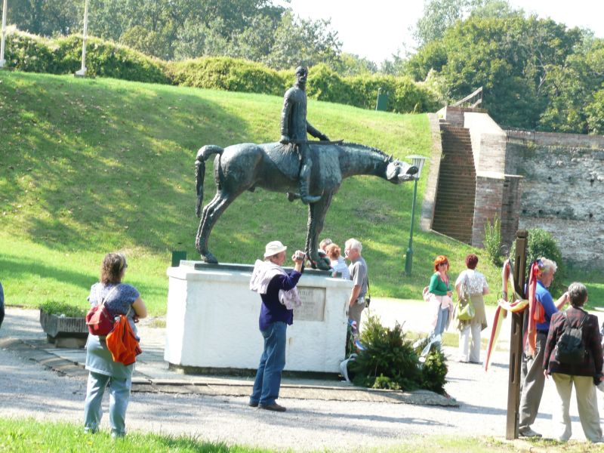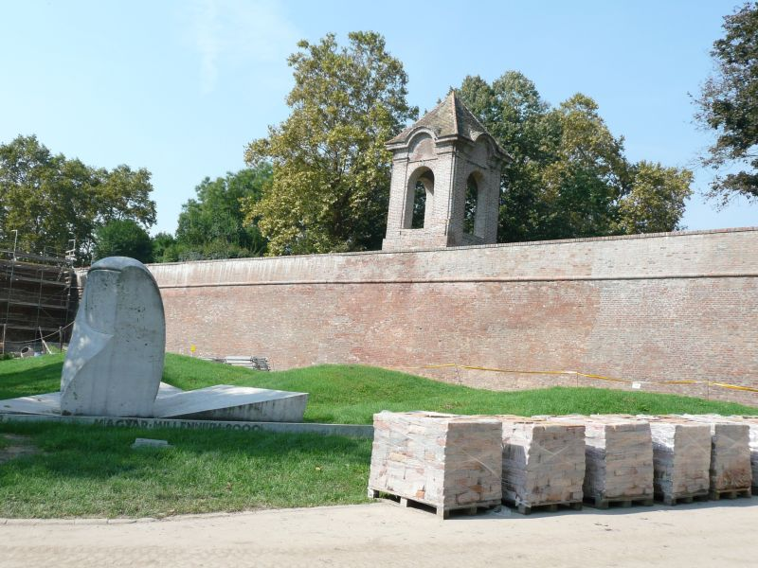
.
A vár épületében lévő kiállítás már sokkal élvezhetőbb volt, Szűcs László festményei igen hangulatosak, különösen az esős képek és a pozsonyi utcarészlet. Mint kiderült, Tulipánt Gyuriéknak is pont ezek tetszettek.
A városban még volt idő megtekinteni a szokatlan külsejű kultúrközpontot, a dzsámiból átalakított katolikus templomot, a szépen felújított Városházát és a gyógyfürdőt.
A Magyar-Török Barátság park következett. Az ötlet kicsit emlékeztet a spanyolországi Valle de los Caidosra, ahol a polgárháború mindkét oldali áldozatainak közös síremléke látható. A szigetvári park is a megbékélés jegyében jött létre, a két, csata közben elhunyt hadvezér, Zrínyi Miklós és I. Szulejmán fejszobrával, utóbbi jelképes sírjával és egy kúttal.

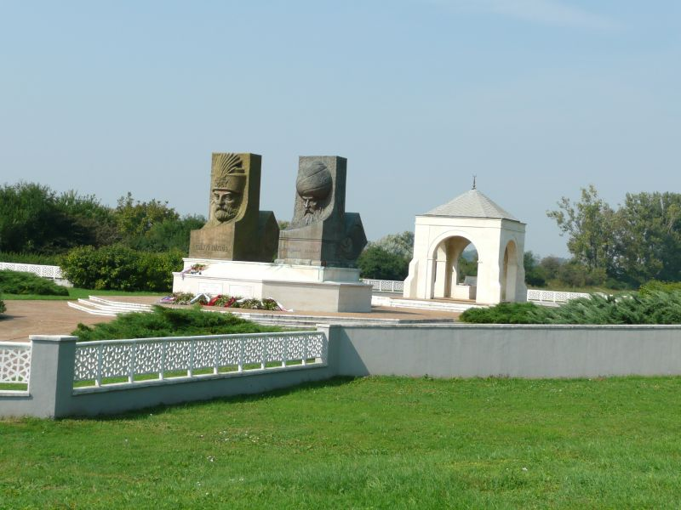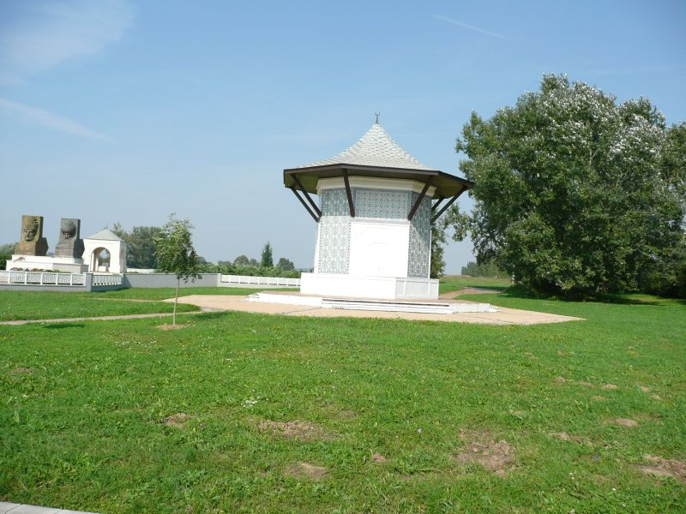
Sellyén először a tájházat, majd Mónos Jenő képkiállítását néztük meg. Utóbbinál rögtön mondtam, hogy Dali utánérzés, rá egy percre jött Tulipánt Gyuri, és ugyanezt a véleményt fogalmazta meg. Nagy szellemek, ha találkoznak...Az itteni utolsó program a Draskovich-kastély arborétumának bejárása volt. A mammutfenyő és a gingkó ismerős volt számomra, de azt most tudtam meg--természetesen Tulipánt Gyuritól, hogy a nagy, rücskös, zöld gömböcök, amiket már sokszor láttam, a narancseperfa termései.

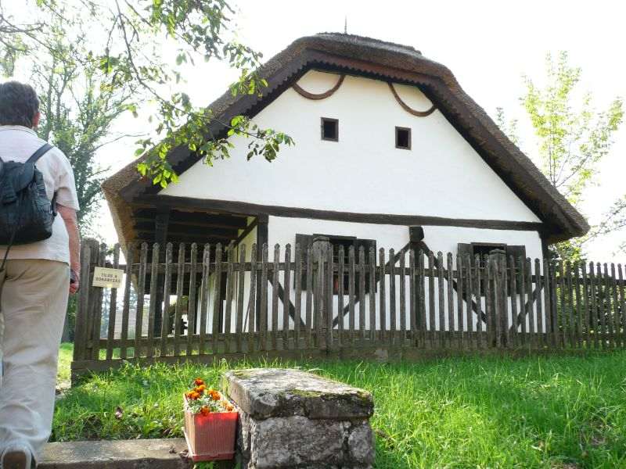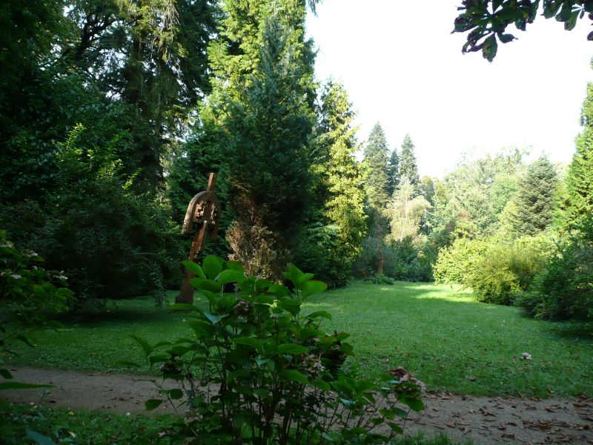

Az ezen a vidéken páratlan, festett, fakazettás mennyezetű templom. Drávaiványi nagy látványossága. és ez jelentette a nap utolsó kulturális élményét. Voltak, akik kulináris élvezetekre is vágytak, valamint egy kis testedzésre, ők hatalmas görögdinnyékkel tértek vissza buszunkhoz a közeli árusítóhelyről.

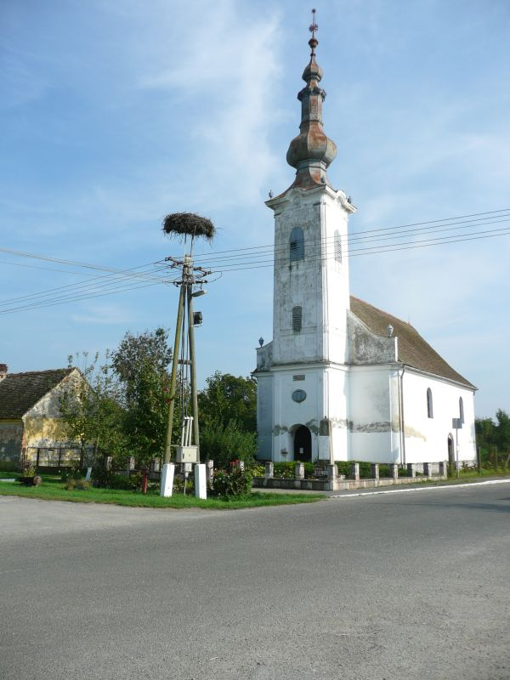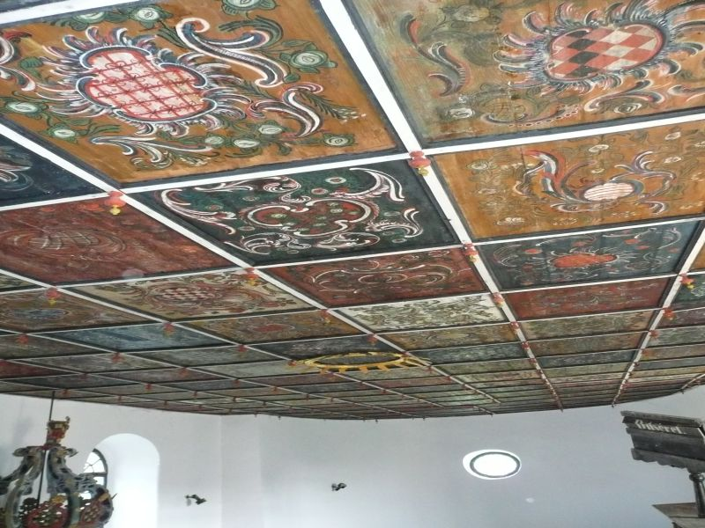

Abaligeten elfoglaltuk szálláshelyünket, majd mentünk vacsorázni, ám előtte Kovács Tamás egy üveg borral köszöntötte Oláh Pistát, aki aznap töltötte be 60. életévét, majd töltötte ki nekünk a finom szilvapálinkáját, amit nyomban megittunk az egészségére.

Második nap
Reggeli közben és után a csapat tagjai megbeszélték tapasztalataikat a szállásról, s közben valakinek a szájából elhangzott a "szocreál"minősítés. Azt hiszem, ő fogalmazta meg legtömörebben a lényeget. A régi Orionos turisták viszont még emlékeztek a hajdani tömegszállásokra, ezekhez képest ez igen kellemes lakhely volt.
Ezek után buszunk elindult velünk a külhoni kalandra, és némi kitérő után megérkeztünk Jankovacra, a Papuk- hegység Nemzeti Parkjának központjába. Út közben több olyan falut is érintettünk,/ Bokane, Macute,Ceralije/ amelyek még magukon viselték a szerb csapatok látogatásának nyomait lerombolt, kiégett házak formájában. Mellettük már felépültek az új házak, többnyire vakolatlanul, mert a törvény szerint a vakolás befejezésétől válik a ház adókötelessé.
Jankovacon, a fejenkénti 20 kuna lefizetése után elindultunk a nem egészen 3 km-es körútra, melynek során láttunk egy barlangból kijövő forrást, a település alapítójának, Jankovich grófnak a sírját, egy hajduknak a rejtekhelyét / a "hajduk" szónak két jelentése van: jelenthet betyárt és török ellenes felkelőt is./, az első telepeseknek számító üvegfúvók sírjait és rengeteg gombát, köztük a bükkfákon élő fényes, fehér, ehető gyűrűs pereszkét.

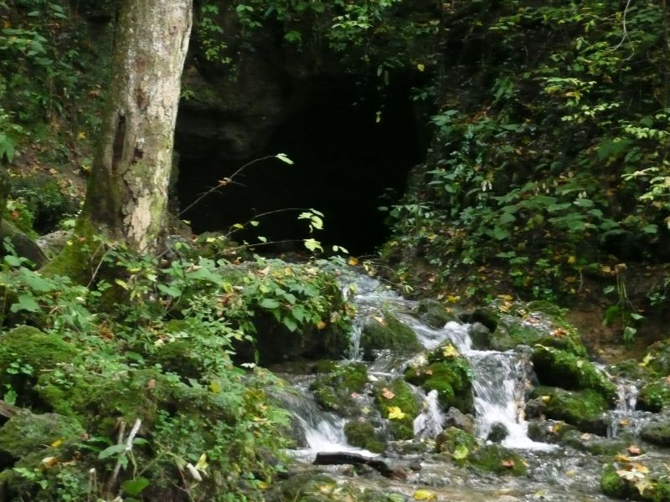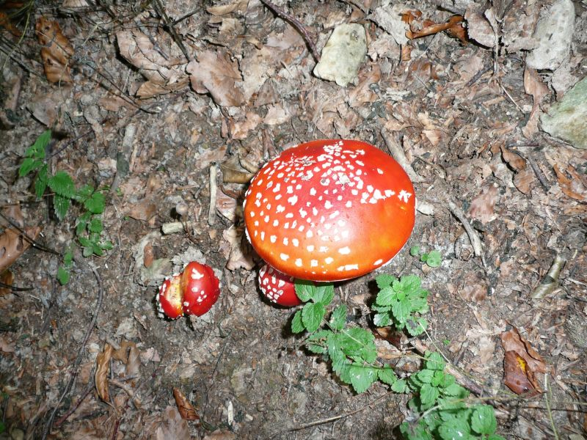

A java a végére maradt, a káprázatos Skakavac vízesés. Igaz, esett a víz addig is, előkerültek az esernyők, esőkabátok, és erről a látványról mindenki szívesen lemondott volna. Nem így a Skakavacról! A szó szöcskét jelent, de ez a szöcske lefelé ugrik, méghozzá 36 métert.

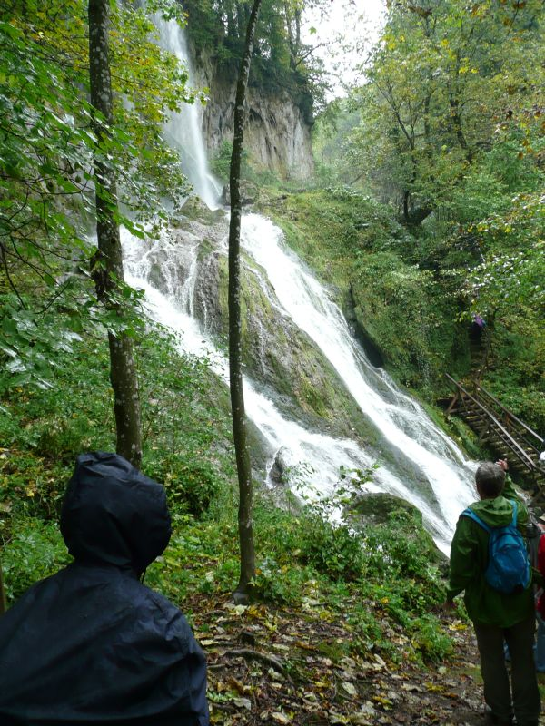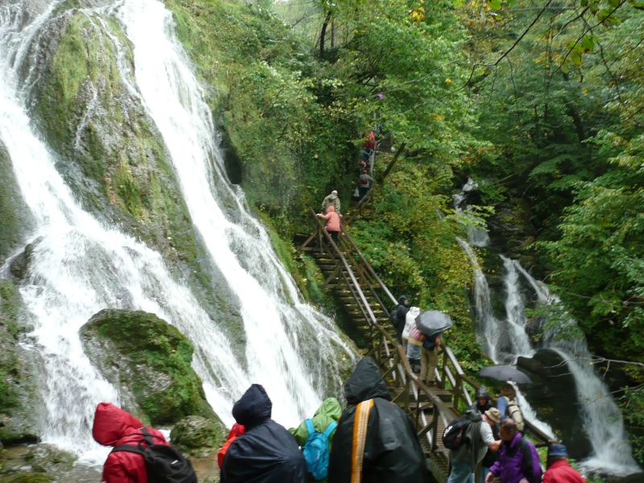

Mi viszont nem ugráltunk örömünkben, amikor tovább utazva eltereltek minket az Eszék felé vezető úton, és emiatt nem maradt idő a tervezett városlátogatásra.
Eszék vagy nem Eszék, nem kap mást--jutott eszembe az ismert mondás némileg elferdített változata,,de tévedtem,, mert kaptunk mást. Betértünk Siklósra, ahol újabb meglepetés várt, vártatarozás folyt, ezért nem lehetett bemenni. Sétáltunk egyet körülötte, majd mentünk haza vacsorázni.

Harmadik nap

Az időjárás hamar eldöntötte a nap kérdését, hogy megyünk-e a Jakab-hegyre és a Zsongor-kőre, vagy pécsi városnézés lesz. Egész éjjel esett, és még reggel is szemerkélt, így a gyalogtúra az abaligeti barlang bejárására korlátozódott.
A barlangot egy molnár fedezte fel 1768-ban, mert a belőle kijövő patak hajtotta a malmát, ám egyszer nem jött a víz, ő meg a meder mentén menve utána nézett a dolognak, így jött rá, hogy nem csupán az a kis üreg létezik, amit Paplikának hívtak. Erről a névről aztán mindenkinek érdekes ötletei támadtak, de nem az a név eredete, amire gondoltak, és nem is selypítve kiejtett zöldségféle, egyszerűen a misebort tárolta a helyi plébános az odúban.
Sajnos, régen nem volt lezárva a barlang, emiatt sok cseppkövet letörtek a lelkes--vagy inkább lelketlen-- gyűjtők, de az 1954-ben feltárt teremben már teljes szépségében pompázott a pálmafa, Hófehérke a törpékkel és még négy másik manó.
Ezt követően elindultunk Pécsre, ahol először szabadprogram volt. Sokan választották a Munkácsi trilógiát, a Csontváry és a Vasarely múzeumot, mi ezeket már láttuk, ezért először Gross Arnold aprólékos munkáit, majd Rippl Rónay festményeit néztük meg. Mindkettő tetszett, de volt egy kissé nyomasztó élményünk is, a helyi pszichiátria ápoltjainak alkotásait bemutató kiállítás.
Közben kóstoltunk is ezt-azt, a mákos rétest, az almás pitét, a Hárs és a Molnár pince borait emelném ki ezek közül.
Végül volt egy közös program is, a helyi idegenvezető bemutatta a volt Gázi Kászim dzsámit, ami ma katolikus templom, majd a pompás rendezésű, szépen kialakított folyosókon megközelíthető ókeresztény sírkamrákat, befejezésként pedig a négy toronnyal ellátott katedrálist.

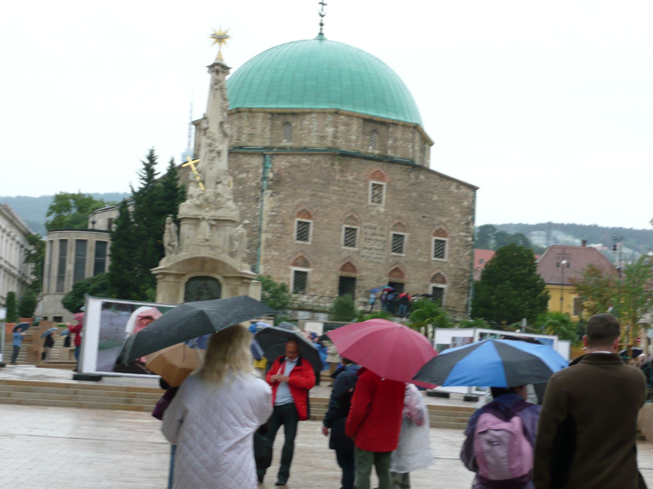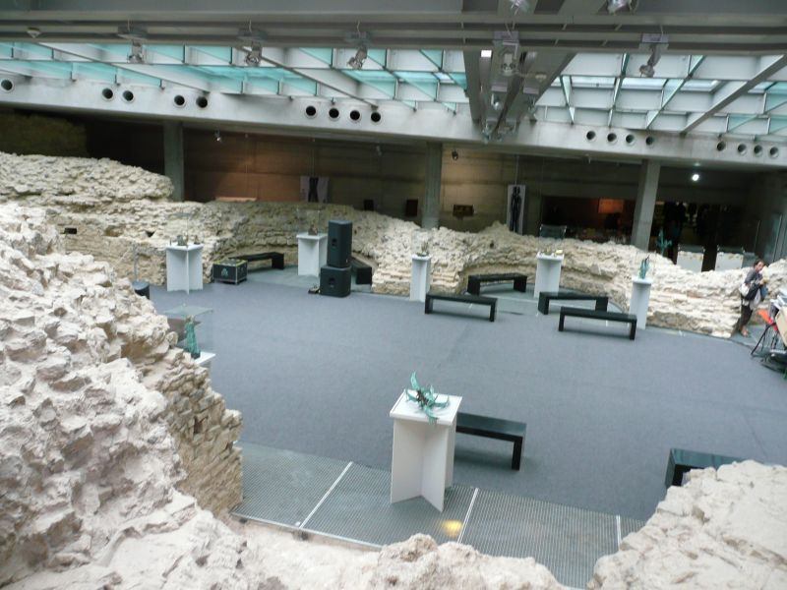

A program végeztével elindultunk Európa kulturális fővárosából Magyarország kulturálatlan fővárosába.

Kovács Tamás - Rácz Frigyes

